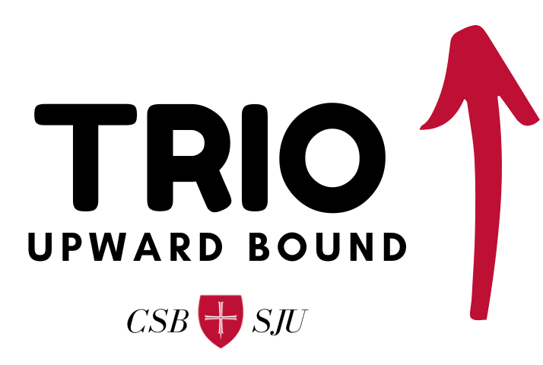

Aplicación Para Inscribirse
Upward Bound se trata de descubrir y alcanzar los sueños universitarios. Hay programas Upward Bound que se ofrecen en varias escuelas secundarias y universidades dentro el país, y durante más de 60 años, han ayudado colectivamente a dos millones de estudiantes a inscribirse y graduarse de la universidad. Upward Bound es uno de los muchos programas TRIO, todos los cuales están financiados por el Departamento de Educación de los Estados Unidos bajo el Título IV de la Ley de Educación Superior de 1965. Esto significa que los estudiantes de secundaria no pagan por servicios que ofrecemos!

Obteniendo un título universitario desbloquea mucho para una persona, permitiendo más ingresos de por vida, carreras más satisfactorias y todos los beneficios que vienen con la seguridad financiera. Hay múltiples y complejas barreras históricas, sistémicas y actuales en la educación superior. Los estudios nos han demostrado que mientras la inseguridad financiera es una de las principales razones por las que las personas no obtienen un título universitario, todavia existen otras barreras que los programas de Upward Bound pueden ayudar a resolver, incluyendo las barreras sociales, culturales, de clase y de salud mental.
Nuestro programa Upward Bound es organizado por el Collegio de Saint Benedict y la Universidad de Saint John's (apodo de "CSB y SJU") en St. Joseph, MN. Somos operados por un Director del Programa y dos Asesores del Programa. Apoyamos a cuatro escuelas secundarias en el centro de Minnesota: Tech, Apollo, Sauk Rapids-Rice y Willmar. Nuestro programa ha estado activo durante más de 25 años!

Para lograr nuestra misión de apoyar a los estudiantes de secundaria a tener éxito en sus sueños universitarios, Upward Bound es más efectivo cuando un estudiante se inscribe a nuestro programa durante su primer año en la escuela secundaria y permanece con nosotros hasta la graduación. Sin embargo, los estudiantes pueden unirse en cualquier momento de la escuela secundaria y pueden participar en nuestras ofertas del año académico, que se centran en la preparación académica, y nuestra oferta de programas de verano, centrada en la educación financiera, el aprendizaje social y emocional y las experiencias culturales.

Como todos los problemas complejos, la solución para acceder a la educación superior debe ser holística y completa. Esto incluye la participación de la familia, el compromiso y la participación de los estudiantes, y el compromiso con uno mismo y sus metas. Los estudiantes de nuestro programa trabajan con su consejero/a del programa para navegar y aprovechar lo máximo de estos componentes, y siempre tienen acceso al consejero/a del programa si se necesita más apoyo.
Al completar esta aplicación para unirse a Upward Bound, usted (el estudiante) se compromete a su sueño de asistir a una universidad, y nos comprometemos a hacer lo que sea necesario para ayudarlo/a a tener éxito! Necesitarás la ayuda de tus padres o tutores para completar algunas partes de la aplicación

Información de contacto
Upward Bound
Colegio de Saint Benedict
Henrita Edificio Academico
37 South College Avenue
St. Joseph, MN 56374

Alexandra Scheibelhut
Directora del Programa
Oficina: 320-363-5887
Celular: 651-666-9813
Correo electrónico: AScheibel001@csbsju.edu
Persona de contacto para todos los padres y disponible a los estudiantes según sea necesario

Shelley Gemza
Consejera del Programa
Oficina: 320-363-5351
Celular: 612-419-1479
Correo electrónico: SGemza@csbsju.edu
Persona de contacto para los padres y estudiantes en las escuelas Apollo y Willmar

Dillon Meade
Consejero del Programa
Oficina: 320-363-5268
Celular: 319-651-4006
Correo electrónico: DMeade001@csbsju.edu
Persona de contacto para los padres y estudiantes en las escuelas Tech y Sauk Rapids-Rice

Redes Sociales
Correo electrónico general: ubcsbsju@gmail.com
Sitio Web: www.csbsju.edu/upward-bound
Facebook: www.facebook.com/profile.php?id=100081779087127
YouTube: www.youtube.com/@csbsjuupwardbound1673
Instagram: www.instagram.com/csbsjuub

Aplicación del Programa: Información del Estudiante

Nombre del Estudiante:
 |  | Primer |  | Segundo |  |  | Apellido
Dirección:
 |  | Calle |  | Ciudad |  |  | Estado | Codigo Postal
Número de teléfono: |  |  |  | Teléfono Residencial  (opcional):
Correo Electrónico: |  |  |  |  | Talla de Camiseta:
Fecha de Nacimiento: |  |  |  | Edad: |  |  | Hombre o Mujer
Escuela: |  | Tech | Apollo | SRR |  | Willmar
Grado: |  | Entrando al 9th | Primer año | Segundo año |  | Tercero año | Cuarto año
Estatus de Ciudadanía: |  | Ciudadana/o Estadounidense |  | Residente permanente |  |  | Nacional de EE. UU.
SSN: _____________________

Raza: | Negra/o o afroamericana/o | India/o americana/o o nativa/o de Alaska | Nativo de Hawái o otras islas del Pacífico | Asiática/o | Hispana/o | Blanca/o

Qué idioma(s) hablas?
Cuál es el nombre de
usuaria de su libro de calificaciones de la escuela?
Qué es la contraseña?
Tiene un IEP? |  | Quién es su trabajadora social?
Los estudiantes deben ser ciudadanos estadounidenses, nacionales o residentes permanentes para calificar para Upward Bound (HEOA 645.3). La admisión en el programa Upward Bound en CSB y SJU está abierta a aquellos que cumplan con los criterios de elegibilidad, independientemente de su género, raza, origen nacional, color, edad, religión o discapacidad. Ninguna persona será objeto de discriminación prohibida por la Ley de Derechos Civiles de 1964 y sus enmiendas, la Sección 504 de la Ley de Rehabilitación de 1972, la Ley de Estadounidenses con Discapacidades y cualquier otra aplicación de ley.
Aplicación del Programa: Información de los Padres

Padre/Guardian #1
Nombre:
 |  | Primer |  | Apellido
Dirección:
(o escriba “misma”) |  | Calle |  | Ciudad |  |  |  |  | Estado | Codigo Postal
Número de teléfono:
Correo Electrónico: |  |  |  |  |  |  | Relación:

Padre/Guardian #2
Nombre:
 |  | Primer |  | Apellido
Dirección:
(o escriba “misma”) |  | Calle |  | Ciudad |  |  |  |  | Estado | Codigo Postal
Número de teléfono:
Correo Electrónico: |  |  |  |  |  |  | Relación:

Con quién vive actualmente el estudiante? Circule todo lo que corresponda:
Padre/Madre biológico | Padrastro/Madrastra | Padre/Madre adoptivo | Padre/Madre temporal
Pariente distinto del padre (por favor especifique)
Tutor, no pariente (especifique)

Quiénes son los tutores legales del estudiante? Circule todo lo que corresponda:
Ambos padres biológicos |  | Solo madre biológica | Solo padre biológico | Pupilo de la corte
Otro (por favor especifique)

Solicita que le entregemos documentos en otro idioma o necesita servicios de interpretación? En caso que si, en qué idioma?________________________________
2
Aplicación del Programa: Información de la Familia
Escribe a todas las personas que viven en el mismo hogar que el estudiante:
Nombre | Edad | Relación a el estudiante

Cuál es el grado más alto completado por el padre biológico del estudiante? Círcule una opción.
Desconocido Escuela Primaria Escuela Secundaria Título de 2 años (AA/AS)
Título de 4 años (BA/BS)
Cuál es el grado más alto completado por la madre biológica del estudiante? Círcule una opción.
Desconocido Escuela Primaria Escuela Secundaria Título de 2 años (AA/AS)
Título de 4 años (BA/BS)

Cuál fue el ingreso sujeto a impuestos total del hogar el año pasado?______________________________
Nota: Esta cantidad se puede encontrar en la Línea 15 de su Formulario 1040 de su declaración de impuestos. La cantidad será menor que su “ingreso bruto”. Si no presentó impuestos el año pasado, escriba el ingreso anual estimado del hogar del año pasado y marque esta casilla para certificar su exactitud.
Firma del Padre / Tutor:_________________________________________ Fecha: _____________
3
Aplicación del Programa: Publicación de Registros

La información personal proporcionada en esta aplicación de Upward Bound se envía al gobierno federal, específicamente al Departamento de Educación. Su información está protegida por la Ley de Privacidad y Derechos Educativos de la Familia. Nadie puede ver la información al menos que trabaje con Upward Bound o esté específicamente autorizado para hacerlo. Debemos recaudar información personal para determinar la elegibilidad para participar en el programa, y ​​esta información ayuda a Upward Bound y al Departamento de Educación a medir los resultados del programa.
Mientras mi hijo esté inscrito en Upward Bound y durante los seis años después de graduarse de la escuela secundaria, autorizo ​​la divulgación de toda la siguiente información al programa Upward Bound del College of Saint Benedict & Saint John's University:Transcripts and report cards from the student’s high school:
- Puntajes de exámenes estandarizados, incluidos los resultados del ACT
- Registros de asistencia escolar
- Aplicación de FAFSA y cartas de concesión de ayuda financiera
- Verificación de WIOA, TANF y Seguro Social
- Verificación de almuerzo gratis/reducido
- Información de la base de datos del National Student Clearinghouse
Nombre del Estudiante
Firma del Estudiante |  |  |  |  |  | Fecha:
Nombre del Padre/Tutor
Firma del Padre/Tutor |  |  |  |  |  | Fecha:

4

